**УРОК ГЕОМЕТРІЇ в 7 класі**

ГЕОМЕТРІЯ – це широкий розкішний краєвид,

відкритий усім, для кого мислення

становить справжню радість.

*В.Фухс (німецький математик ХХст.)*

Яка радість особливо велика?

Коли вдається досягти бажаного.

*Фалес Мілетський, давньогрецький вчений*

**ТЕМА:** Бісектриса, медіана і висота трикутника.

**МЕТА:** домогтися засвоєння учнями змісту

понять «трикутник», «сторона,

вершина, кут трикутника», «кут,

протилежний стороні», «кут,

прилеглий до сторони», «периметр

трикутника», «медіана, висота,

бісектриса».

Сформувати вміння:

* Розпізнавати та називати елементи трикутників, зображених на рисунках;
* За рисунком та символічним позначенням трикутника називати кути, протилежні, та прилеглі до певної сторони трикутника;
* Записувати формулу для знаходження периметра трикутника та, використовуючи її, складати рівняння за умовою задачі;
* Розв’язувати задачі на обчислення сторін трикутника за відомим периметром та навпаки,
* Розпізнавати і вміти будувати медіану, висоту і бісектрису

**ТИП УРОКУ:** засвоєння знань, умінь і навичок.

**НАОЧНІСТЬ ТА ОБЛАДНАННЯ:** набір демонстраційного креслярського приладдя; слайди до уроку; мультимедійний пристрій; індивідуальні картки.

**ІДЕЯ УРОКУ:** «Те, що не ясно, слід з’ясувати» /КОНФУЦІЙ/

**ХІД УРОКУ:**

І. ОРГАНІЗАЦІЙНИЙ ЕТАП.

Доброго дня, друзі, ще один урок

Прийшов до нас за розкладом сьогодні.

Отож, озброймось книгою й пером,

Щоб знов пірнуть в математичну нам безодню.

Невідомо хто, коли, але хтось сказав слова, які передаються нам і які ми передаємо своїм нащадкам «Намагайтесь щодня для кожної справи знайти якийсь позитивний початок, оскільки від того настрою, з яким ви вступаєте в день або в справу, залежать ваші успіхи, а можливо, і невдачі».

Я бажаю вам розпочати урок з гарним настроєм і отримати від нього задоволення і гарні результати.

**Пам’ятка для учнів:**

* Я почуваю себе дуже впевнено.
* Я вмію творчо мислити.
* Мені подобається отримувати знання.
* Я задоволений, що можу працювати на уроці.

ІІ. ПЕРЕВІРКА ДОМАШНЬОГО ЗАВДАННЯ.

АКТУАЛІЗАЦІЯ ОПОРНИХ ЗНАНЬ.

***Слайд 1 (з музикою)***

**Вчитель**: Сьогодні ми з вами проведемо незвичайний урок . Я хочу, щоб він запам’ятався кожному з вас, щоб геометрія стала вашим улюбленим предметом. А перевіряти, закріплювати і поповнювати ваші знання з теми «Трикутники» ми будемо цікавим для вас способом – у вигляді морської подорожі, в яку ми з вами вирушимо на уявних кораблях.

Отже, уявіть собі прекрасне синє море… Ви на великих , гарних кораблях з вітрилами трикутної форми вирушаєте в подорож…

Зустрінуться нам, як і має бути під час морських подорожей, труднощі, несподівані зустрічі, різні перешкоди, тому нам потрібно буде застосовувати всі свої знання, щоб благополучно повернутися до рідної гавані.

Під час подорожі я перевірятиму, як ви засвоїли матеріал, вивчений на попередніх уроках, а також ви ознайомитесь з новим. Отже, рушаймо!

***Слайд 2***

* Не встигли ми вийти з рідної гавані, як зустрілися з витівками піратів! Вони на самому виході з нашої гавані розклали міни, і нам потрібно дізнатися карту форватера! Для цього ви маєте розшифрувати карти розташування підводних мін, тобто правильно відповісти на запитання кольорових карток, які знаходяться у ваших папках.

**Гра «Морський бій з піратами»**

**Вчитель:** Виконайте тестові завдання. Заповніть піратські картки, позначаючи, як у грі «Морський бій», хрестиком правильну відповідь. Час виконання завдання – 3 хвилини.

* А зараз поміняйтеся роботами і перевірте правильність виконання завдань. Порахуйте всі правильні відповіді і результат запишіть на картках. (Учні перевіряють роботи, пишуть своє прізвище на картках, оцінюють кожну правильну відповідь в 1 бал. Потім картки здають вчителеві)

***Слайд 3***

**Геометричні рифи (робота в парах)**

**Вчитель:** Отже, карту піратських мін ми успішно склали, обійшли піратів і гарного сонячного дня підійшли до так званих Геометричних рифів. Щоб їх обійти і не сісти на мілину, потрібно розв’язати задачі на аркушах, які запропоновані вам на спеціальних табличках, потім знайти правильну, на вашу думку, відповідь на маленьких кольорових картках і приклеїти їх на цю табличку так, щоб рисунок був угорі. Працювати ви будете в парах. Не припустіться помилки і запишіть уся розв’язання! Отже, до роботи! (на цей вид роботи відведено 5 хвилин)

Зібравши всі роботи, вчитель демонструє правильні відповіді.

ІІІ. ПОЯСНЕННЯ НОВОГО МАТЕРІАЛУ

**Вчитель:** Отже, геометричні рифи ми з вами обійшли! За цю роботу ви отримаєте максимальну оцінку 6 балів та свої результати дізнаєтесь на наступному уроці. А зараз ми прямуємо до королівства Нових невідомих, а точніше – у його столицю – Трикутію.

Слайд

* Править цим містом відомий усьому світу цар Трикутник. Є в нього багато слуг – елементів, а також важливих відрізків, які мешкають з ним в одному палаці. І ось одного разу…

Три дівиці, три сестриці

У трикутній, у світлиці

Стали разом міркувать…

Хто із них є найрівніша, необхідна

І мудріша для Трикутника-царя?

Перша мовила…

Бісектриса: Це я!!! Я- бісектриса кута. Я- особливий промінь. Моя назва походить від латинських слів bis –дві та seco-січу, що означає «та, що перетинає надвоє».

Медіана: Пробач, але і сторони кута теж промені. Чим ти відрізняєшся від них?

Слайд

Бісектриса: У мене є спільне з ними, я виходжу з тієї самої точки, що й вони. Цю точку називають вершиною кута. І проходжу між сторонами кута.

Медіана: Вибач, що перебиваю тебе. Але між сторонами кута не тільки ти одна проходиш!

Бісектриса: Так. Але ділю кут навпіл тільки я!

Медіана: Бачу,що фігура ти неабияка. Ти і промінь, і виходиш з вершини кута, проходиш між сторонами кута і ділиш кут навпіл.

Бісектриса: Дякую за добрі слова.

Медіана: Бісектрисо, ти кажеш, що ти промінь? Але ж у нашому місті живуть тільки відрізки!

Слайд

Бісектриса: Так, як тільки я опиняюсь в Трикутнику, я перетворююсь на відрізок. Бісектриса трикутника – це відрізок бісектриси кута, який сполучає вершину трикутника з точкою на протилежній стороні.

Медіана: Чула я, що вас у трикутнику троє. І що у вас є спільна точка. Це правда?

Слайд

Бісектриса: Правда, правда. Бісектриси кутів трикутника перетинаються в одній точці, яку називають інцентром. Чому? Про це розкажу вам трохи пізніше. Ну як, можу я бути царицею?

Медіана: Це як сказати! Тут ще потрібно дуже добре поміркувати! Я, наприклад, теж неабищо!!!

Слайд

Медіана: Як ти знаєш, я- відрізок. Тільки не будь – який, а такий, що один кінець його збігається з вершиною, а другий є серединою протилежної сторони.

Бісектриса: То й що?

Медіана: Отже, медіаною трикутника, проведеною з даної вершини, називають відрізок, що сполучає цю вершину із серединою протилежної сторони.

Бісектриса: Розкажи про себе більше. У тебе таке цікаве ім’я.

Медіана: Моє ім’я Medianus- у перекладі з латині означає «середній». Я ділю трикутник на дві частини, які мають рівні площі.

Слайд

* А ще, коли нас троє у трикутнику, ми перетинаємось в одній точці. Ця точка має назву – центр мас!

Отже, і я можу носити звання Цариці Трикутника! Напевно, таки я – найголовніша!

Висота: Ох, мої любі сестрички, як ви помиляєтесь! Слухала я вас, слухала, і ось що скажу!

Я – Висота Трикутника! У мене є ще одне ім’я – Перпендикуляр. Отже, на мою думку, я найголовніша і впевнено носитиму велике звання Цариці!

Слайд

Висота трикутника – це перпендикуляр, проведений із вершини трикутника до прямої, що містить протилежну сторону трикутника.

Бісектриса: Ну то й що! Розкажи про себе більше!

Слайд

Висота: Я можу знаходитись усередині трикутника, а можу і виходити за його межі.

Медіана : Яка ти щаслива! А ми ніколи не виходимо за межі трикутника!

Бісектриса: Скажи, а в якому випадку ти виходиш за межі трикутника?

Слайд

Висота: Якщо в трикутнику є тупий кут, тоді мене проводять на продовження сторони трикутника. А ще в мене є дуже цікава точка – це точка перетину всіх моїх висот, і називають її ортоцентром. Отож все-таки я найголовніша!

**Вчитель** : Любі наші сестрички! Медіана, висота і бісектриса! Не сваріться! Можна я вас помирю? У Величного Трикутника є багато слуг – це його вершини, Сторони, кути – їх ми називатимемо – елементами трикутника! Ну а вас трьох ми величатимемо важливими відрізками трикутника.

Отже, ви троє найважливіші! Ну а зараз ми повинні навчитись розпізнавати і будувати ці відрізки, а ви нам у цьому допоможете!

* Запишіть в зошитах тему сьогоднішнього уроку.

Слайд

IV. ЗАСВОЄННЯ ВМІНЬ ТА НАВИЧОК

Практична робота:

І етап:

1. Накреслити гострокутний трикутник АВС.
2. Знайти середину М сторони АВ за допомогою лінійки.
3. Сполучити вершину С з точкою М.
4. Як називають відрізок СМ?

Слайд Вчитель: Означення медіани, яке ви повинні вивчити на наступний урок, міститься у вашому підручнику

Зараз спробуємо виконати таку практичну роботу.

* Уявіть, що вітрила на ваших кораблях трикутної форми і кріпляться вони по медіані, проведеній до найбільшої сторони. Вам потрібно побудувати цю медіану, тобто знайти місце цього кріплення. Ну а тепер візьміть паперові трикутники (уявні вітрила), підпишіть їх і за допомогою відповідних вимірювань чи побудов знайдіть медіану свого трикутника, яка проведена до найбільшої сторони.

ІІ етап

1. Накреслити гострокутний трикутник АВС.
2. За допомогою транспортира поділити кут А навпіл.
3. Позначити точку перетину здобутого променя зі стороною ВС буквою К.
4. Як називають відрізок АК?

Слайд

Вчитель: Ще раз прочитаємо означення бісектриси трикутника. У старших класах, вивчаючи геометрію, потрібно буде виконувати побудови фігур і їх елементів, не використовуючи креслярські прилади. Такі завдання учні розв’язують, складаючи ЗНО.

ІІІ етап

1. Накреслити гострокутний трикутник АВС.
2. За допомогою косинця провести перпендикуляр з вершини В на сторону АС, основу якого позначити буквою Н.
3. Як називають відрізок ВН?

**Слайд**

Вчитель: тепер я пропоную вам побудувати висоту КН трикутника АКС, у якому кут К – тупий. Що потрібно зробити перед побудовою висоти?

Побудувати продовження сторони АС…

* А хто зможе побудувати висоту прямокутного трикутника АBC,

проведену з вершини гострого кута А? Спробуйте! (*на дошці виконує учень)*

* Так, висота, проведена з вершини гострого кута, збігатиметься з катетом АС.

Отже, висоти прямокутного трикутника, проведені з гострих кутів, збігаються з катетами. Це корисно запам’ятати!

* У країні Нових невідомих ми зустрілися з новими для вас поняттями. Якими? Означення цих відрізків вам потрібно вивчити вдома. А зараз час повертатися! Вітрила перевірені і час вирушати! Але щоб вийти з порту міста Трикутія, ви маєте заповнити митну декларацію, яка знаходиться у ваших папках, але при цьому вам не можна використовувати прилади! Отже, до роботи!

V. ПІДБИТТЯ ПІДСУМКІВ

На цьому все! Нам час прощатися з містом Трикутією, але ми обов’язково будемо пам’ятати цю зустріч! Правда? Віддати швартові! Піднявши свої якорі, щоб відправитись додому ми помічаємо, що за них зачепилось щось дуже цікаве! Що це? Так, звісно, кросворд!

Слайд

1. Перпендикуляр, проведений з вершини трикутника до прямої, що містить його протилежну сторону. (***висота***)
2. Відрізок, що сполучає вершину трикутника із серединою протилежної

сторони. (***медіана***)

1. Назва сторони рівнобедреного трикутника, яка не дорівнює двом іншим сторонам. (***основа***)
2. Відрізок, який належить променю, що ділить кут навпіл і сполучає вершину трикутника з точкою на протилежній стороні трикутника. ( ***бісектриса***)
3. Геометрична фігура,якаскладається з трьох точок, що не лежать на одній прямій, і трьох відрізків, що послідовно сполучають ці точки .

( ***трикутник***)

1. Сума довжин всіх сторін трикутника. ( ***периметр***)
2. Відрізок, що сполучає вершини трикутника. (***сторона***)
3. Елементи трикутника, що з’єднані його стороною. (***вершини***)
4. Геометрична фігура, утворена двома променями, що мають спільний початок. ***(кут***)

|  |  |  |  |  |  |  |  |
| --- | --- | --- | --- | --- | --- | --- | --- |
| В | И | Б | І | Т | Р | О | А |
| К | С | Е | С | К | И | С | В |
| У | О | К | Т | У | Т | Н | О |
| Т | Т | А | Р | И | Н | И | К |
| Р | Е | В | TqE672HvIb7mhZjPXviK9jl72eJkfbmt4t8yenImKBVvK0kTmF0xjctABnaLJIm9 | С | Н | А | А |
| Ш | П | И | М | А | О | М | Н |
| И | Е | Р | Е | С | Р | Е | А |
| Н | И | Р | Т | Т | О | Д | І |

***«ТИМЧАСОВА НЕВДАЧА КРАЩЕ ЗА ТИМЧАСОВУ УДАЧУ»***

***(Піфагор)***

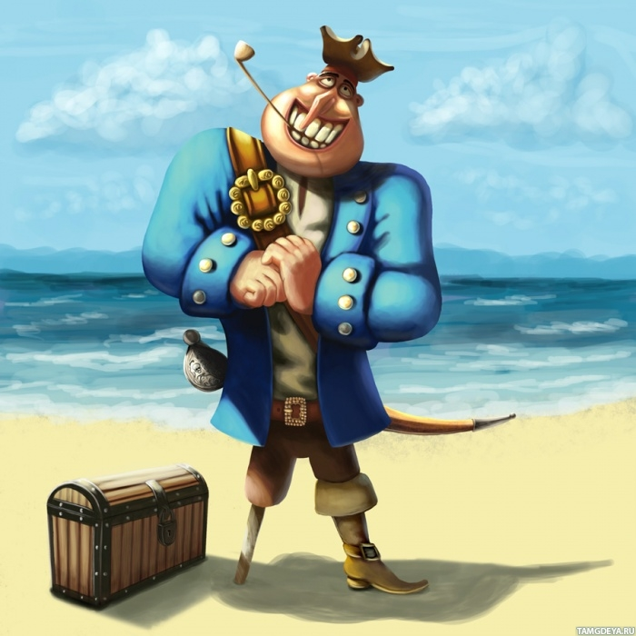**ВАРІАНТ 1**

Прізвище_________________

Ім’я_____________

1. У якому трикутнику рівні тільки дві сторони?

Г5.Гострокутному; Б3.Рівнобедреному; А4. Прямокутному; Д2. Рівносторонньому.

1. Для довільного трикутника АВС правильно …

В5. АВ>ВС+СА; Б4. АВ<ВС+СА;

А3. АВ=ВС+СА; Е2. Інша відповідь.

1. Як називають сторону прямокутного трикутника, яка лежить напроти прямого кута?

Д1. Катет; В4. Гіпотенуза;

Б2. Основа; Г5. Бічна.

1. Периметр трикутника – це…

Б5. Сума довжин усіх сторін трикутника;

Д6. Добуток довжин усіх сторін трикутника;

А4. Різниця довжин усіх сторін трикутника;

Е3. Інша відповідь.

1. Трикутник, один з кутів якого тупий, називають…

Г3. Гострокутним; В5. Тупокутним;

Д1. Прямокутним; А5. Інша відповідь.

1. Трикутник АВС, у якого АВ=ВС=АС називають…

Д4. Різностороннім; Г5. Рівностороннім;

Б3. Рівнобедреним; Е3. Прямокутним.

|  |  |  |  |  |  |  |
| --- | --- | --- | --- | --- | --- | --- |
|  | А | Б | В | Г | Д | Е |
| 1 |  |  |  |  |  |  |
| 2 |  |  |  |  |  |  |
| 3 |  | Х |  |  |  |  |
| 4 |  | Х | Х |  |  |  |
| 5 |  | Х | Х | Х |  |  |
| 6 |  |  |  |  |  |  |

**Перевірив:**

Прізвище ____________

Ім’я__________________

**Кількість балів**________

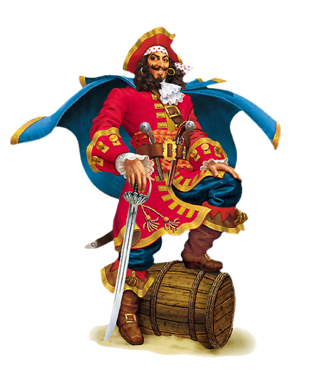**ВАРІАНТ 2**

Прізвище_________________

Ім’я_____________

1. У якому трикутнику рівні три сторони?

Г5.Гострокутному; Б3.Рівнобедреному; А4. Прямокутному; В1. Рівносторонньому.

1. Як називають сторони прямокутного трикутника, які є сторонами прямого кута?

В2. Катети; А4. Гіпотенузи;

Б2. Основи; Г5. Бічні.

1. Периметр рівностороннього трикутника зі стороною а можна знайти за формулою:

Б2. Р=3а; Д6. Р=4а;

А4. Р=3+а; Е3. Р=4+а.

1. Трикутник, один з кутів якого прямий, називають…

Г3. Гострокутним; Б5. Тупокутним;

В3. Прямокутним; А5. Інша відповідь.

1. Трикутник АВС, у якого АВ≠ВС≠АС називають…

Б3. Різностороннім; Г5. Рівностороннім;

В3. Рівнобедреним; Е3. Прямокутним.

1. Для довільного трикутника АВС правильно …

В5. ВС>АВ+АС; А3. ВС<АВ+АС;

Д3. ВС=АВ+АС; Е2. Інша відповідь.

|  |  |  |  |  |  |  |
| --- | --- | --- | --- | --- | --- | --- |
|  | А | Б | В | Г | Д | Е |
| 1 |  |  | Х |  |  |  |
| 2 |  | Х | Х |  |  |  |
| 3 | Х | Х | Х |  |  |  |
| 4 |  |  |  |  |  |  |
| 5 |  |  |  |  |  |  |
| 6 |  |  |  |  |  |  |

**Перевірив:**

Прізвище ____________

Ім’я__________________

**Кількість балів**________

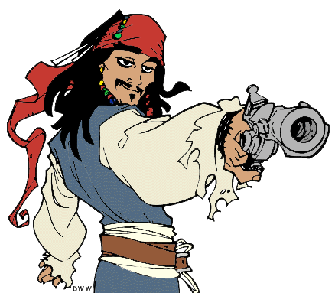 **ВАРІАНТ 3**

Прізвище_________________

Ім’я_____________

1.Трикутник, один з кутів якого прямий, називають…

Г3. Гострокутним; В5. Тупокутним;

Б3. Прямокутним; А5. Рівностороннім

2.Трикутник АВС, у якого АВ≠ВС≠АС називають…

В3. Різностороннім; Г5. Рівностороннім;

Д3. Рівнобедреним; Е3. Прямокутним.

1. Для довільного трикутника АВС правильно …

А5. АВ>ВС+СА; В4. АВ<ВС+СА;

Д3. АВ=ВС+СА; Е2. Інша відповідь.

1. У якому трикутнику рівні тільки дві сторони?

Б5.Гострокутному; Г3.Рівнобедреному; А4. Прямокутному; Д2. Рівносторонньому.

1. Як називають сторону прямокутного трикутника, яка лежить напроти прямого кута?

Д1. Катет; Г4. Гіпотенуза;

Б2. Основа; А5. Бічна.

1. Периметр трикутника – це…

Г5. Сума довжин усіх сторін трикутника;

Д6. Добуток довжин усіх сторін трикутника;

А4. Різниця довжин усіх сторін трикутника;

Е3. Інша відповідь.

|  |  |  |  |  |  |  |
| --- | --- | --- | --- | --- | --- | --- |
|  | А | Б | В | Г | Д | Е |
| 1 |  |  |  |  |  |  |
| 2 |  |  |  |  |  |  |
| 3 |  | Х | Х | Х |  |  |
| 4 |  |  | Х | Х |  |  |
| 5 |  |  |  | Х |  |  |
| 6 |  |  |  |  |  |  |

**Перевірив**:

Прізвище ____________

Ім’я__________________

**Кількість балів**________

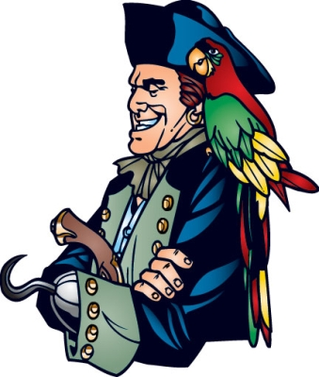**ВАРІАНТ 4**

Прізвище_________________

Ім’я_____________

1. Трикутник, усі кути якого гострі, називають…

Г2. Гострокутним; В5. Тупокутним;

Б3. Прямокутним; А5. Інша відповідь.

1. Трикутник АВС, у якого АВ=ВС називають…

В3. Різностороннім; Г5. Рівностороннім;

Д2. Рівнобедреним; Е3. Прямокутним.

1. Для довільного трикутника АВС правильно …

А5. АС>ВС+АВ; Д3. АС<ВС+АВ;

Б3. АС=ВС+АВ; Е2. Інша відповідь.

1. У якому трикутнику рівні всі сторони?

Б5.Гострокутному; Г3.Рівнобедреному; А4. Прямокутному; Е2. Рівносторонньому.

1. Як називають сторони прямокутного трикутника, які є сторонами прямого кута?

Е3. Катети; В4. Гіпотенузи;

Б2. Основи; Г5. Бічні.

1. Периметр рівностороннього трикутника зі стороною а можна знайти за формулою:

Е4. Р=3а; Д6. Р=4а;

А4. Р=3+а; Б3. Р=4+а.

|  |  |  |  |  |  |  |
| --- | --- | --- | --- | --- | --- | --- |
|  | А | Б | В | Г | Д | Е |
| 1 |  |  |  |  |  |  |
| 2 |  |  |  | Х | Х | Х |
| 3 |  |  |  |  | Х | Х |
| 4 |  |  |  |  |  | Х |
| 5 |  |  |  |  |  |  |
| 6 |  |  |  |  |  |  |

**Перевірив:**

Прізвище ____________

Ім’я__________________

**Кількість балів**________

|  |  |  |  |  |  |  |  |
| --- | --- | --- | --- | --- | --- | --- | --- |
| В | И | Б | І | Т | Р | О | А |
| К | С | Е | С | К | И | С | В |
| У | О | К | Т | У | Т | Н | О |
| Т | Т | А | Р | И | Н | И | К |
| Р | Е | В | TqE672HvIb7mhZjPXviK9jl72eJkfbmt4t8yenImKBVvK0kTmF0xjctABnaLJIm9 | С | Н | А | А |
| Ш | П | И | М | А | О | М | Н |
| И | Е | Р | Е | С | Р | Е | А |
| Н | И | Р | Т | Т | О | Д | І |

**МИТНА ДЕКЛАРАЦІЯ**

**ТЕМА: *МедІАНА. БІСЕКТРИСА. ВИСОТА***

**Прізвище**_________________

**Ім’я**_____________

1. Побудувати медіану ВМ трикутника АВС

А

В С

1. Побудувати висоту NH трикутника AMN

N

A M

1. Побудувати бісектрису КВ трикутника KDT

D

K T

**ТЕМА: *МедІАНА. БІСЕКТРИСА. ВИСОТА***

**Прізвище**_________________

**Ім’я**_____________

**встановити відповідність:**

|  |  |  |  |
| --- | --- | --- | --- |
| **1** | С  D  В А | **А** | АD - висота |
| **2** | B  D  A C | **Б** | АD - бісектриса |
| **3** | B  D  A C | **В** | АD - основа |
|  |  | **Г** | АD - медіана |